基于web的校园二手商品交易平台
参与者：朱自升，高乐，刘军伟，张宇
功能需求建模
• 采用UML用例图全局功能建模
• 基于参与者的视图
– 至少一个参与者是人且通常是匿名的
• 通过UML activity进行精化
• 两类需求
– 功能
– 导航(Navigational, Web应用典型需求)
• stereotype <<navigation>>
web的校园二手商品交易平台用例图：
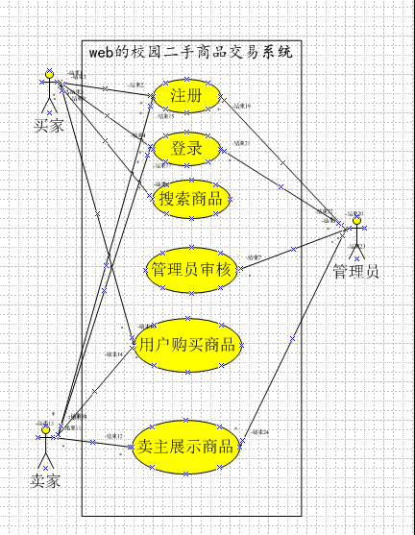
web的校园二手商品交易平台活动图：
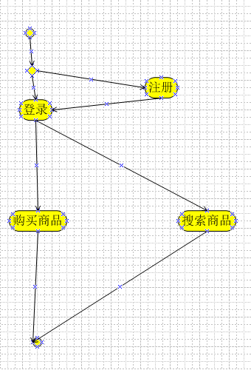
内容建模
• 目标是将从需求工程中决定的Web应用信息和功能需
求转换为模型
– 图形化信息的结构(i.e., information objects) 和行为方面
– 不关注导航
• 内容的结构方面
– 问题域模型
– UML类图
• 内容的行为方面
– 根据Web应用的类型和复杂程度
– UML状态图(state charts )/交互图(interaction diagrams)
• 只是内容层, i.e.,
– No hypertext or presentation建模!
web的校园二手商品交易平台内容建模（静态）：
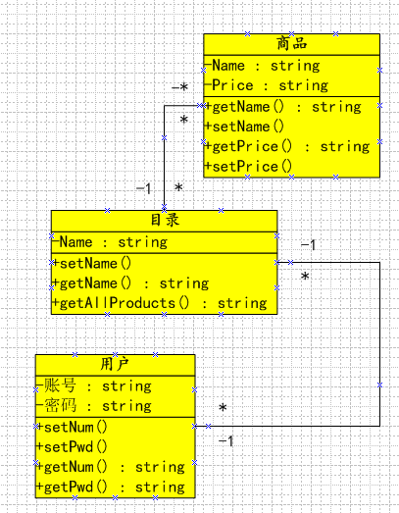
web的校园二手商品交易平台内容建模（动态）：
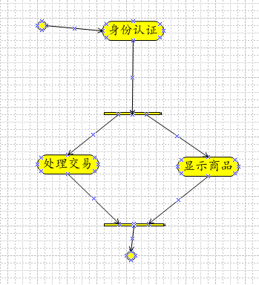
超文本建模：
朱自升 2014.6.1
超文本建模的目标是通过Web应用的内容构建导航，因此也是导航建模 。
– 建模节点和超文本结构
– 建模导航路径
主要分为静态建模以及动态建模。
静态建模有三个视角：管理员视角，卖家视角，买家视角。
动态建模主要反映各个模块间动态的交互关系。
- 静态建模：
有关说明：
– «navigation class»：导航节点
– «navigation link»：导航链接
– «process link»：过程链接
– «external link»：外部链接
- 管理员视角：
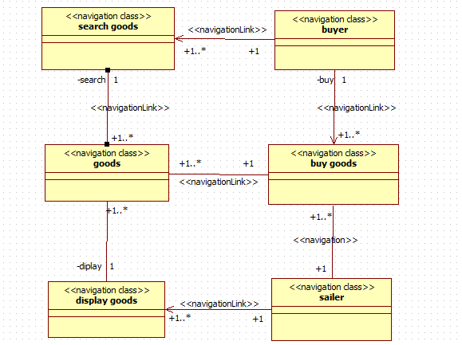

2.卖家视角：
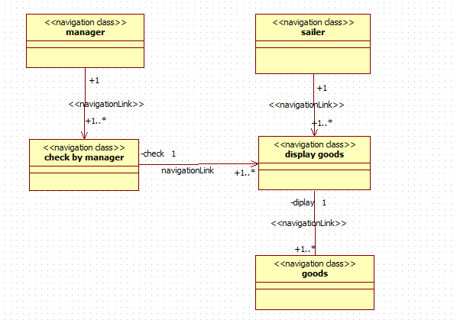
3.买家视角：
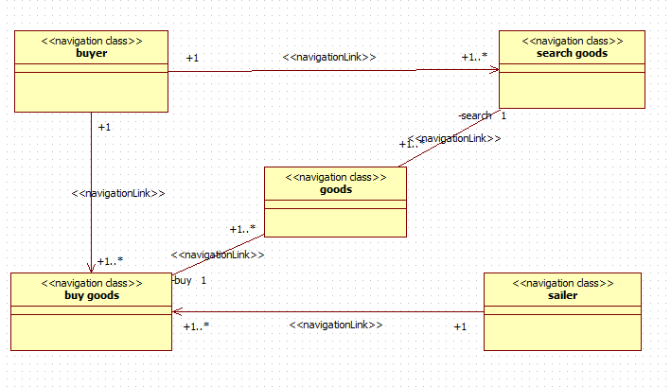

- 动态建模：
相关说明：
– <<menu>>访问不同类型的节点
– <<index>>访问一个节点对象集
– <<query>>搜索节点
– <<guided tour>> 按序在节点之间漫游
– <<home>>指向Web应用的主页
– <<landmark>>陆标，指向一个所有节点都可达到节点

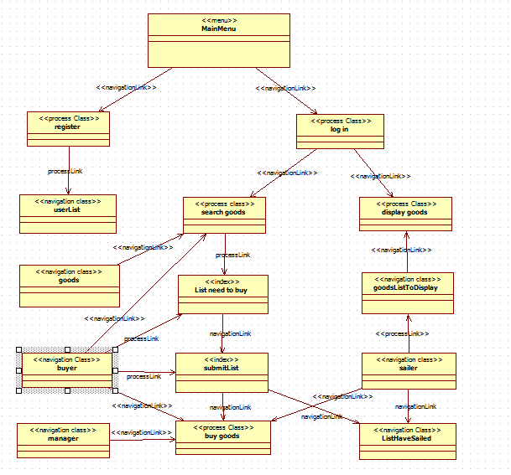
Web应用展示建模：
静态建模：
1.主页展示模型：
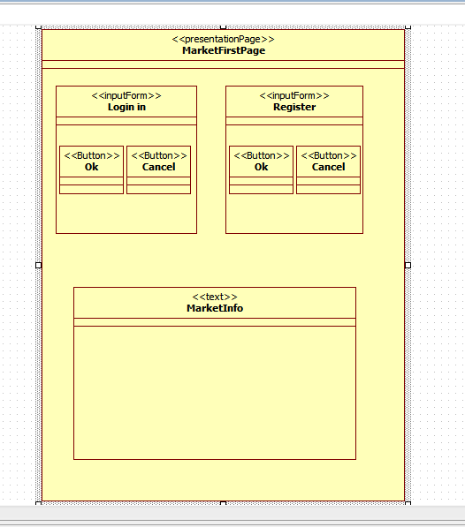
- 管理员界面（成功登录后）展示模型：
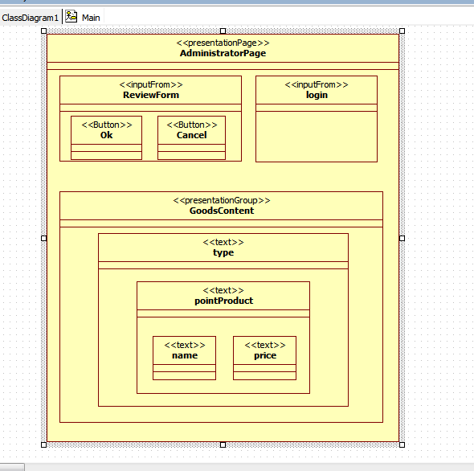
- 商品列表展示模型：
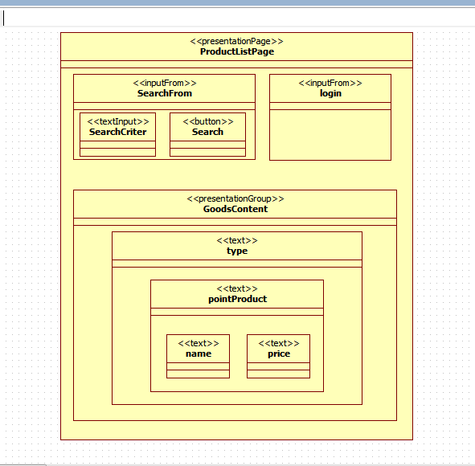
动态建模：
总共3种actor，管理员，卖家，买家
- 管理员
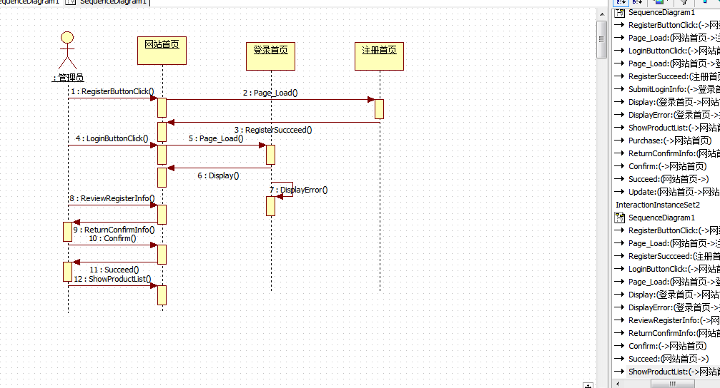
- 卖家
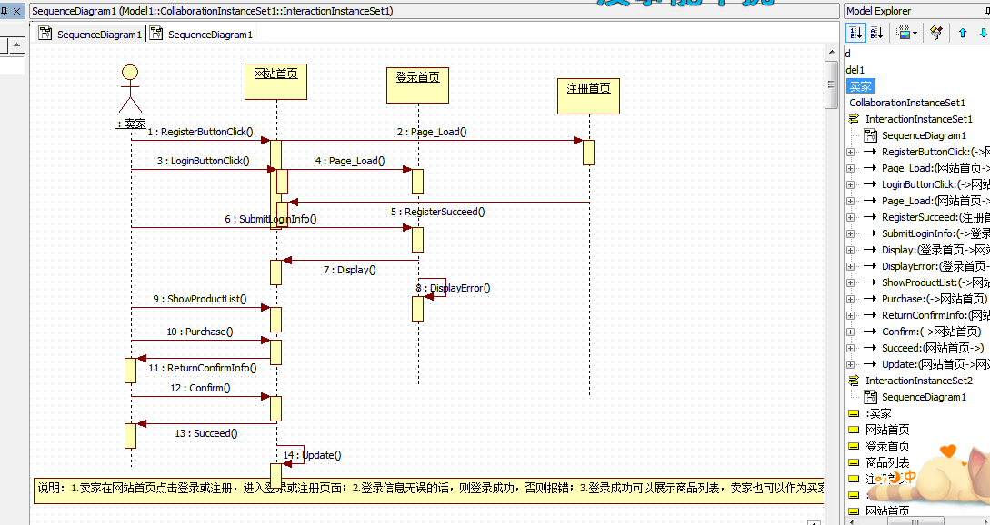
- 买家
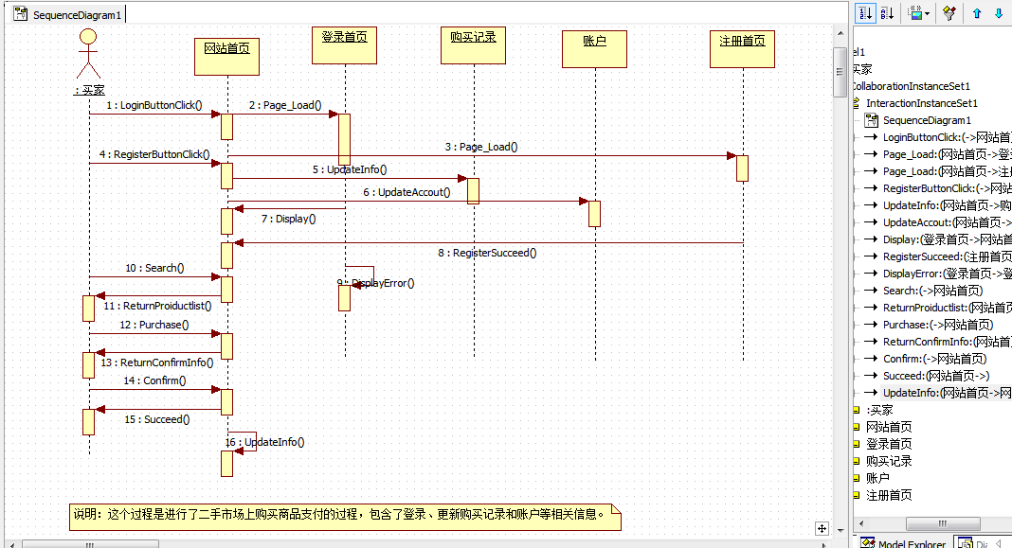
适应性建模（Customization Modeling）：

适应性建模是根据用户上下文特性，给用户提供合适的展示，分为动态建模和静态建模两部分。

（1）.适应性建模：静态建模
a.管理员
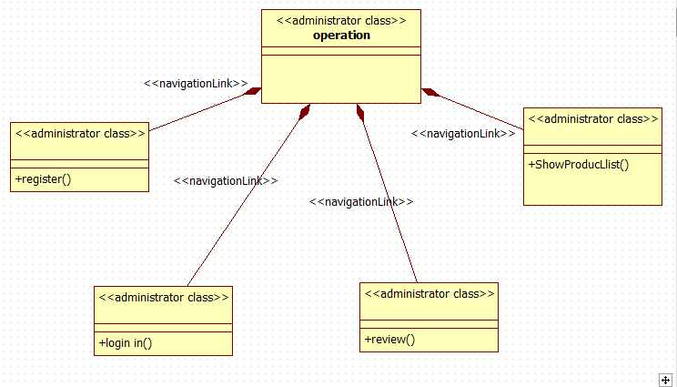

b.顾客
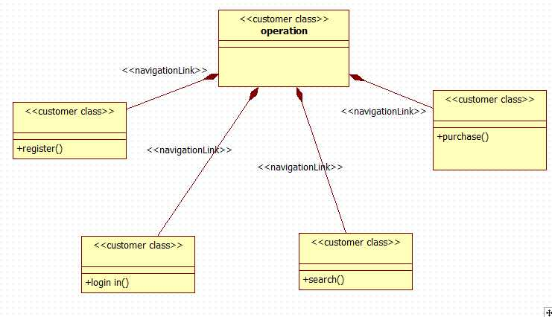

c.卖家
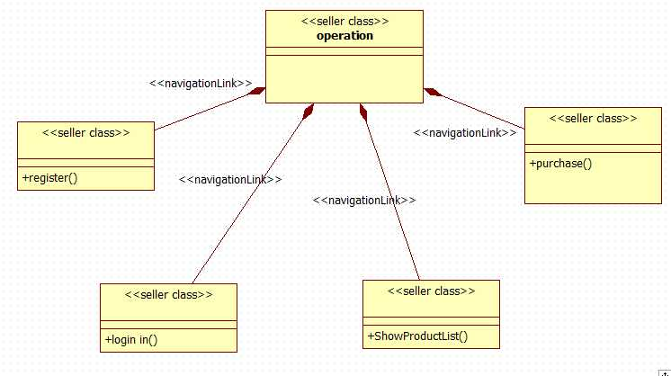

（2）.适应性建模：动态建模
1.基于超文本建模的动态建模
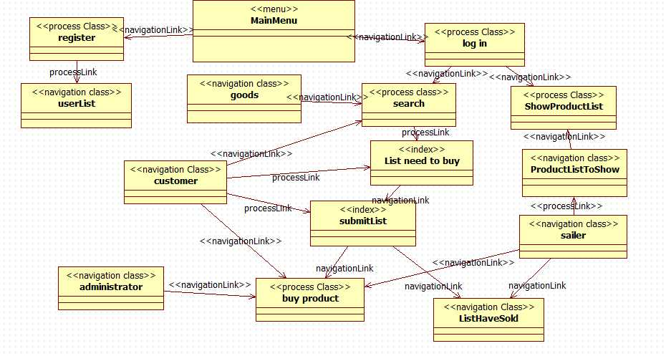

2.基于展示建模的动态建模
a.适应性建模动态建模（主页）
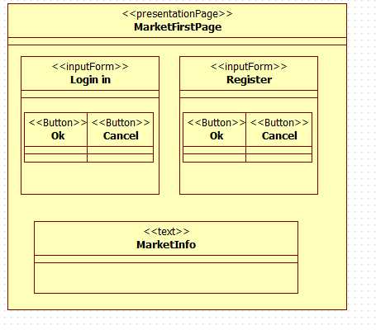

b.适应性建模动态建模（产品）
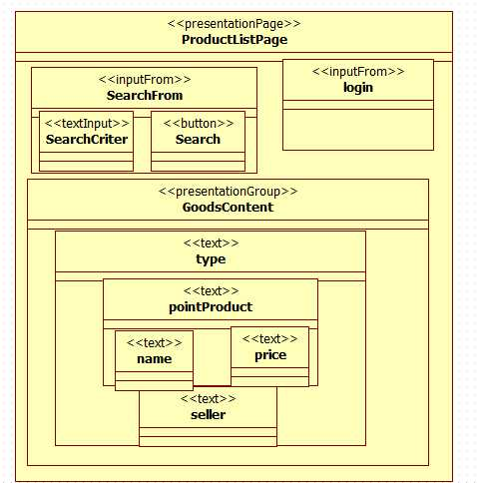
c. 适应性建模动态建模（管理员）
